ИНФОРМАЦИОННЫЙ  БЮЛЛЕТЕНЬ  СЕЛЬСКОГО ПОСЕЛЕНИЯ  «ПРИМОРСКО-КУЙСКИЙ СЕЛЬСОВЕТ»  ЗАПОЛЯРНОГО РАЙОНА  НЕНЕЦКОГО АВТОНОМНОГО ОКРУГА | 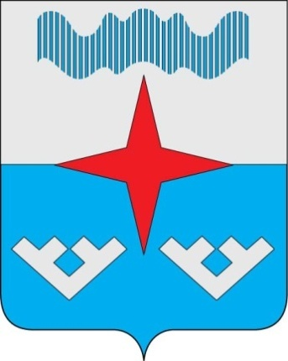
07 июля 2023 года № 24 (843) пос. Красное

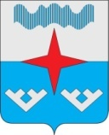

Администрация Сельского поселения «Приморско–Куйский сельсовет» Заполярного района Ненецкого автономного округа

ПОСТАНОВЛЕНИЕ

от «03» июля 2023 № 82
п. Красное

О запрете купания на водных объектах общего
пользования, расположенных в границах
Сельского поселения «Приморско-Куйский сельсовет»
Заполярного района Ненецкого автономного округа

В соответствии с Федеральным законом от 06.10.2003 № 131-ФЗ «Об общих принципах организации местного самоуправления в Российской Федерации», статьей 6, 27 Водного кодекса РФ, статьей 4.6 Закона НАО от 17.02.2010 № 8-ОЗ «О регулировании отдельных вопросов организации местного самоуправления на территории Ненецкого автономного округа», постановлением Администрации Ненецкого округа от 17.07.2012 № 199-п «Об утверждении правил охраны жизни людей на водных объектах в Ненецком автономном округе», в целях предотвращения чрезвычайных ситуаций, связанных с гибелью людей на водных объектах, расположенных на территории Сельского поселения «Приморско-Куйский сельсовет» ЗР НАО Администрация Сельского поселения «Приморско-Куйский сельсовет» ЗР НАО ПОСТАНОВЛЯЕТ:
1. Запретить купание граждан на водных объектах общего пользования (водоемах и реках), расположенных на территории Сельского поселения «Приморско-Куйский сельсовет» ЗР НАО, не оборудованных для массового отдыха.
2. Рекомендовать руководителям предприятий и организаций, расположенных на территории Сельского поселения «Приморско-Куйский сельсовет» Заполярного района Ненецкого автономного округа:
2.1. Провести совещания в трудовых коллективах, на которых рассмотреть вопросы по организации охраны жизни работников на воде;
2.2. При проведении экскурсий, коллективных выездов на отдых и других массовых мероприятий на водных объектах назначать лиц, ответственных за безопасность работников на воде и охрану окружающей среды;
3. МУП «Коммунальщик» установить на территории Сельского поселения «Приморско-Куйский сельсовет» ЗР НАО знаки безопасности «Купаться запрещено»:
- в прибрежной зоне реки Красная (р-н Часовни, ГСМ);
- в прибрежной зоне озера Захребетное.
4. Настоящее постановление вступает в силу со дня его официального опубликования.

Глава Сельского поселения
«Приморско-Куйский сельсовет» ЗР НАО Л.М. Чупров

Информационный бюллетень № 24 (843) от 07 июля 2023 г. Издатель: Администрации Сельского поселения «Приморско-Куйский сельсовет» ЗР НАО и Совет депутатов Сельского поселения «Приморско-Куйский сельсовет» ЗР НАО поселок Красное. Редактор: Тайбарей Г.М. Тираж 30 экз. Бесплатно. Отпечатан на принтере Администрации Сельского поселения «Приморско-Куйский сельсовет» ЗР НАО

